一、

实体之间的联系有：

1.一对一 ：如 学号和学生 一个学生只有一个学号，一个学号也只代表一个学生。

2.一对多（一对多和多对一的本质是一样的）：

如 用户和qq号 一个用户可拥有多个qq号，而一个qq号只属于一个用户。

3.多对多 ：如 学生和课程 一个学生可选择多门 课程，一门课程也可以被多名学生选择。

二、

实体：是一些相互独立，具有某些公共性质，被组织在一起的对象的集合。

属性：对应着实体中的列，是对实体的某一性质的描述。

联系：对不同实体间具有某种关系、关联的描述。

以下是一个实例

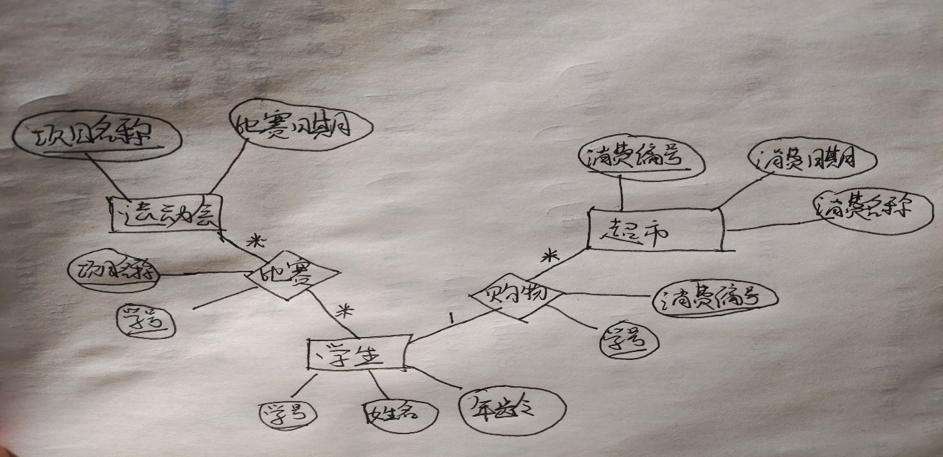

E-R图

三、

（1）一对多：一个教研室可以有多个老师，一个老师只属于一个教研室。

（2）多对多: 一种商品可以被多个顾客购买，一个顾客可以购买多种商品。

（3）一对一：一个国家只有一个首都，一个首都也只属于一个国家。

（4）多对多：一个飞机上可容纳多名乘客，一个乘客也可以乘坐不同班次的飞机。

（5）一对多：一个银行可以开通多个账户，而一个账户只归一个银行管。

（6）多对多：一个借阅者可借阅多本图书，一本图书可以在不同时间段被多个借阅者所借阅。

四、

（1）笛卡尔积：两个实体间每一元组之间，具有先后次序的联结的组合。以下为一个实例：

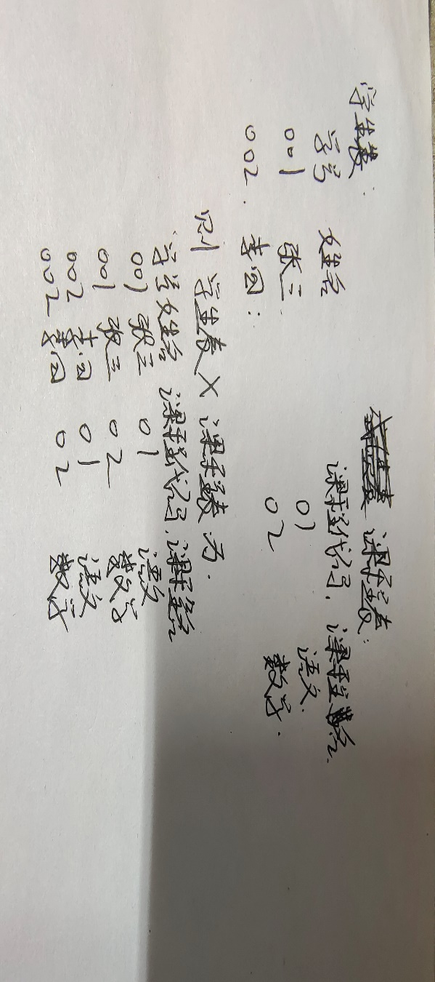

（2）主码：在候选码中所选出最具代表性的一个属性。如在学生表中将学号作为主码。

（3）候选码：在表中，某些属性的值可以在表中代表着一个记录，这些属性就可作为候选码。如学生表中学号和身份证号都是候选码。

（4）外码：用来表示不同表之间具有某种关系的属性。如成绩表中的学号列的值必须在学生表的学号列中存在，否则将不合法。其中学号就称为立足成绩表，针对学生表的外码。

（5）关系：若干记录组成的二维表。如下图就是一个关系

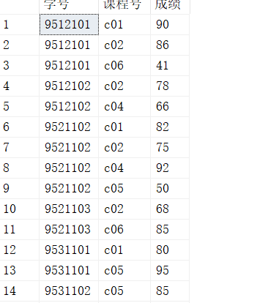

（6）关系模式：对关系的结构的描述。如

学生表（学号，姓名，性别，专业）就是一个关系模式。

五、

1．实体完整性：一个关系的主属性值不能为空。如学生表的一个记录中学号值不能为空，不然是不合法的。

2. 参照完整性：一个关系中的某个属性的值必须要服从另一关系属性值的标准，如成绩表中学号属性中的值必须在学生表中学号列中出存在，否则不合法。

3.用户定义完整性：被设计者所定义的某属性值必须服从一定的标准。例如 设计在性别列中只能填写‘男‘或’女‘，否则不合法。

六、

1．选择运算，作用：设置条件，选出关系中满足此条件的元组。实例如下：

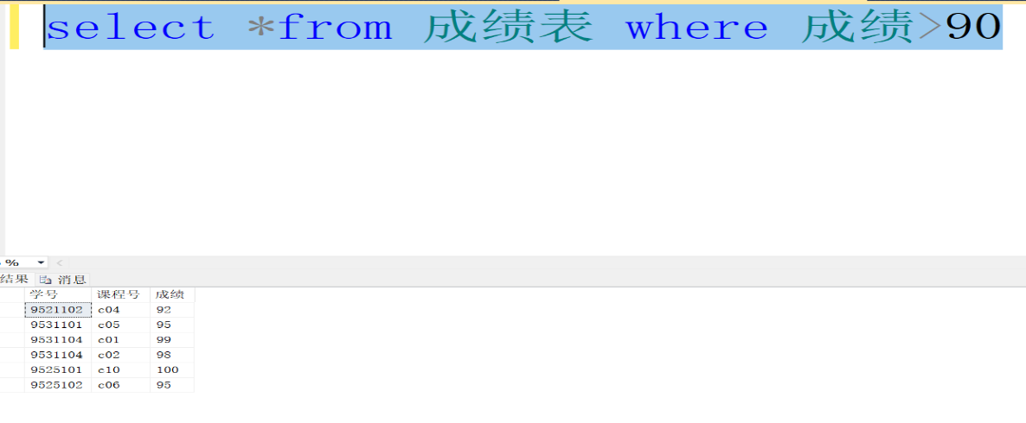

2. 投影运算，作用：按一定顺序，选出关系中的某些列。实例如下：

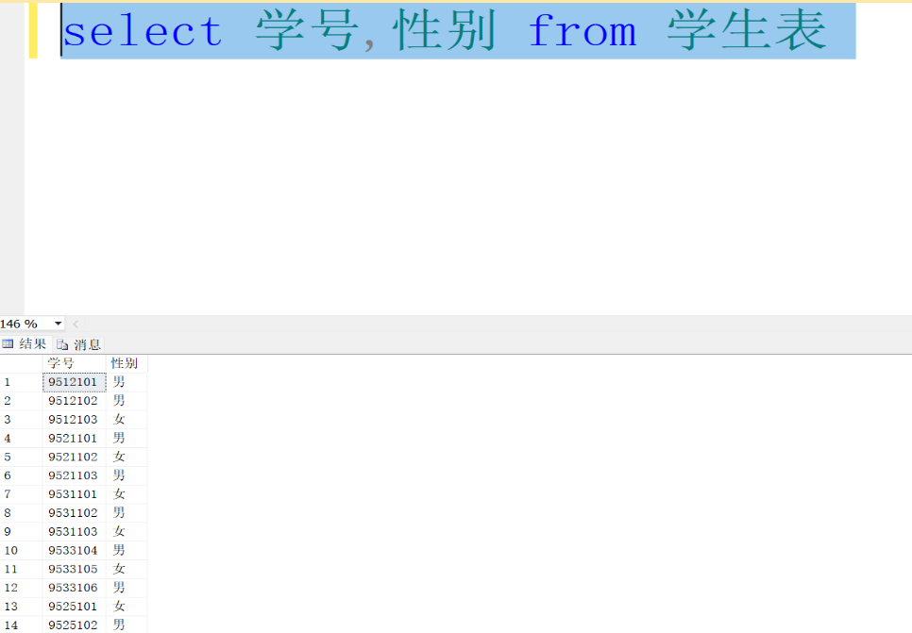

3. 连接运算，作用：如果两个关系中的元组中的值满足一定的关系，则将这两个元组连接起来。实例如下：

